逻辑与自然语言

- 自然语言的意义理论
语言是用来交流的工具，掌握一种语言即掌握如何用它来进行交流。这包括两方面的能力：一是作为说者运用词语表达思想的能力，一是作为听者从接收到的词语中识别所表达的思想的能力。在写和读时，也是类似的情况。
前面所提到的两种能力其实预设了第三种：即识别意义和语言形式之间的系统性关联的能力。如果这种关联不是系统性的，那么语言就无法像现在我们所用的那样来形成了。因为我们将无法保证听者能从一段表达中恢复出说者原本想表达的思想。
1、意义和语言形式的关系
形式语义学认为语义能够精确描写意义和语言形式的关系。
而关于这种关系是如何被发现的及在自然语言运用中这些知识是如何体现的则不属于形式语义学的研究范围，而是实用主义、心理语言学、或认知语言学所要研究的对象。抱有这种目的的理论家认为语言就是一套由形式和意义的关系所主导的符号系统。
另一种完全不同的观点认为语言是人类思想的结晶，将语言学的意义看作必要的心理现象。对于持有这种观点的理论家来说，意义理论必须解释，对语言的使用者来说什么叫做一段特定的语言表达含有特定的意义。对这种使用者来说这种抽象的关于意义和语言形式的关系的概括仅仅是语义学的一小部分。
持有这种观点的理论家们还没有做出太多的成果。主要的原因在于他们不认为自己有能力准确描述意义和语言形式的关系。显然，一个精确的语义理论不能忽视意义和语言形式的关系的存在，即使这个理论的主要目的是想解释，在自然语言应用中，意义是如何通过形式组合起来的。当然，如果我们不能掌握意义和语言形式之间的关系的话，我们更没有资格讨论语言使用者识别特定的意义和形式之间的关系的能力问题。
2、对意义和语言形式的理解
不同的理解会导致语义理论的不同分支的产生。
语言形式较好理解一些。语言形式、或者叫做语法(grammar)形式、句法(syntax)形式，早在语言被当作一门科学来进行研究的时候就已经被讨论过了，其实就是关于语法的问题。(Grammar 和syntax的区别)今天存在的句法理论是由Noam Chomsky创造并推动其发展的(1928)。他的句法结构(1957)标志着生成句法学的开端。叫做生成句法学是因为它的规则的核心组成部分是阐述句法结构可以被生成。1957年随后的几年Chomsky的观点发展成几个不同的方向，部分是因为他自己的意愿，部分则是由其他语言学家推动的。我们所采用的句法(syntax)概念是Gerald Gazdar(1949)盖兹达发明的短语结构语法(Generalized Phrase Structure Grammar)中的概念。
意义和内容则比较复杂。说“把内容放入到语言形式中”或者“从一个语言形式中提取出内容”都给人感觉好像内容是一种对象。“放入”和“提取”都像是从一种对象到另一种对象的动作。在这里我们仅仅把这些进程看做是很小很自然的一步转换—从语言表达式到思想的表达式的转换，反之亦然。这种关于语言的表达和理解的观点得到了心理学家Jerry Fodor的强力支持(1935)。Fodor最强的论点是：人的心理状态(包含有命题内容)，如相信或者打算等，都必须是可计算的。他的意思是，人类的认识的复杂的表现的核心特点之一是推理。他们从信仰、假设、欲望或者目的出发，伴随着或多或少的自信，到达新的信仰或者目的。并且由这种方法推及到认识世界和改造世界的方法中。

3、语言中的推理部分
然而，Fodor认为关于推理的进程并不能被理解，除非我们假设信仰和欲望等推理的前提和结论都有像语言一样的形式化的模式，并且推理本身也能被表达成关于前提和结论的结构关系。这种设想要求必须能在这些结构性描述的基础上从前提计算出结论，至少应该能证实由前提的结构性描述计算出的结果是一个正确的结论的结构性描述。
我们认为这种观点是比较有说服力的。它坚持了我们关于推理和论证是建立在形式化的关系上的观点，而这种观点是在逻辑诞生之初就被确定了的。然而作为语义理论的基础这种观点面临着两个难题。较小的一个是实际上我们用来表达思想的唯一语言就是我们所说的语言。在人们的大脑中所有记忆认知过程等经验的工具就是我们所说的语言，因此，按照思想的语言这种观点来解释语言的意义这种语义进程听上去就像循环论证。另一个难题则更深入一些，即使我们假设思想的语言独立存在，这个问题也没能解决。即使自然语言和思想的语言的语法能独立存在，并且我们能够指定如何将自然语言的表达式和思想的语言的表达式互相转换，我们依然缺乏理论基础，我们还需要解决到底语言是什么。确实，将自然语言解释为思想的表达式只是把意义的问题转移到了另一种语言上。就好像我们问英语中的一句话表达了什么意思的时候，你用法语翻译了一遍，并且告诉我说这就是它的意思。
4、模型论语义学
到此，我们所缺失的关于意义理论的部分其实是语言中意义的基础，也就是基本概念。由于思想和表达式都最关心现实世界，于是引出了真假的问题。一个关于现实世界的思想或表达式是真的，如果它正确反映了现实世界的本来面貌。反之就是假的。
既然思想和表达式可以区分出真假，那么我们可以把意义理解为世界指向型的真值决定论。于是，意义理论的一个重要方面就是解释意义是如何在真假中体现出来的。到此，我们不再考虑思想的语言，而只把注意力集中在自然语言上。
显然，自然语言的真假由两部分组成：一方面是说出的表达式的意义，另一方面是组成表达式的具体事物subject matter的现实情况。最能体现这种理论的方法是模型论语义学。这种办法最早是由蒙太古在60年代晚期的时候介绍到自然语言中来的。在模型论语义学中，具体事物用一个模型给出，一个抽象的结构可以看作一组编码。
关于模型论语义学的细节由两部分结构决定：一种是理论本身所选定的结构；一种是句子自身的结构，即句法结构。句法结构我们已经讨论过了，这一部分相对好理解一些。另一方面，什么结构是模型本身所应自带的，即理论所应选定的，则是一个复杂的问题。
5、模型论语义学的来源
推动模型论语义学发展的主要动力来源于弗雷格。弗雷格首先认识到考虑语言学的意义问题首先要描述出完整句子的意义。要解释如下词组的意义，如：
1 月球上的人类
2 不喜欢带咖喱的牛肉
则首先要解释这些成分是如何组成带有上述短语的句子的意义的。弗雷格同样认为解释一个句子的意义必须解释它在什么情况下为真。这两个观点直接导致了模型论语义学的产生。
DRT所持的意义理论坚持意义和真值有联系，并且和解释也有联系，即真值和解释其实在很多情况下是分不开的。他们认为真值和解释是相关联的。

- 逻辑基础
系统的语义学是一个年轻的学科，只有不到半个世纪的历史。逻辑学则从亚里士多德时代就开始了。时间上的差距让人们感觉这两个学科也许有很大的差距，或者至少逻辑学不会以语义学为基础。事实上，这二者是有着密切联系的。
1、韦恩图
亚里士多德逻辑我们就不多讲了。只是有一点，亚里士多德逻辑有一处不足之处：缺乏合适的办法区分三段论的各个推理形式是否有效。谓词逻辑的出现解决了这个问题---19世纪后期逻辑学家John Venn发明了韦恩图，用系统的方法模型化了三段论推理中的前提和结论。决定一个给定推理的有效与否，建造一个对应的韦恩图就足够了。我们可以直接从图中看出答案。韦恩图中：集合用闭合的圆来表示，如果符合条件的每一种情况都满足结论的话，那么推论形式就是有效的。
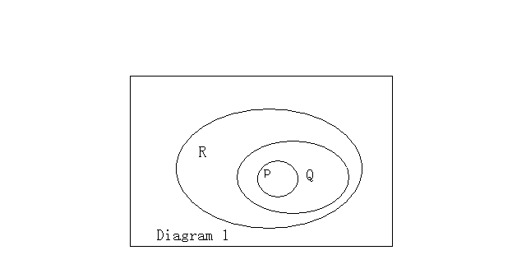所有的P是Q, 所有的Q是R，则所有的P是R。
韦恩的办法可以算作一种语义的办法，因为它包含了解释结构interpreting structure的概念。这种办法和谓词逻辑在很大程度上是相似的。
2、现代形式逻辑
现代形式逻辑关于有效的定义：
如果从前提A₁、A₂、……A_{n}、推出结论B是有效的，当且仅当在任何可能的环境下A₁、A₂、……A_{n}是真的并且B也是真的。
接下来就是可能的环境possible circumstance的定义。语义学中习惯于将环境等同于模型。一个关于推论I的模型就是一个给I中的前提和结论里出现的所有表达式提供解释的结构。(逻辑概念除外)
3、公式和模型的关系
可以了解的是模型与现代逻辑的语言之间的关系和韦恩图与三段论的关系是很相似的。这两种情况下解释结构(模型或韦恩图)都将真值指派到了每一个句子中。事实上，关于真-关系的定义——公式和模型的关系，当这个公式在模型中有效时——恰好是20世纪逻辑发展史上的一个里程碑。(塔斯基)有效的定义需要“模型中真”的定义，而“模型中真”的定义又是无法从直观得到，必须被精确定义的，因此语义学就成为了现代逻辑不可缺失的一部分。

- 逻辑和语义

从前面的表述中来看，似乎逻辑和语义学的最初目的是很不相同的，但其实它们的研究领域有很大程度的交叉。特别的，在前面我们讨论过的模型论在逻辑中也有广泛适用。
1、逻辑和自然语言的重叠
然而，逻辑和自然语言的语义研究有多大程度的重叠，依赖于形式逻辑的符号系统和自然语言有多大程度的相似。看上去似乎有足够的理由怀疑这种相似不会太大，因为现代逻辑的发明就是为了弥补自然语言在表达科学命题时不够准确的缺憾。表面上看，符号逻辑的语言和自然语言的确相差太远。事实上，从谓词逻辑产生到60年代中期，普遍存在着一种观点，认为自然语言太不系统，以至于不能允许形式逻辑(包括模型论)的分析的存在。这种观点直到谓词逻辑的模型理论出现才改变。人们认为不仅仅英语的模型理论和谓词逻辑的会不相同，根本就不存在和谓词逻辑相同的自然语言的模型理论。
2、蒙太古的观点
这和蒙太古关于自然语言语义的理解是很不相同的。蒙太古认为用模型论的方法接近自然语言是可行的，他们还展示了自然语言的模型理论和符号语言的模型理论有着很大程度上的相似。
蒙太古强调了相似性而忽略了不同点。这种观点得到了语言学家的批评，他们认为自然语言显然是和符号语言有很重要的区别的，而且蒙太古对于自然语言的句法结构处理没能很精确的体现出自然语言句法的全部特征。但是蒙太古强调二者相似性的做法是无可厚非的。从基础的角度来看，对形势语言做解释和对自然语言做解释并没有太大的不同。
需要注意的是，蒙太古的目标是通过对英语进行模型论的分析来澄清不同的句子间存在着怎样的推理关系。他的工作既可以看作是对语义学理论的贡献，也可以看作是对英语中的逻辑理论做出的贡献。
3、其它关注推理的学科
目前，世界上出现了一些新的学科，如认知科学——关于思维如何运作的科学。推理是思维运动最典型的例子。因此认知科学和逻辑、语义一样，对人类思想的推理和表达都很有兴趣。
在DRT理论中，语义学和逻辑还有另外一种联系方式。像我们在前面提到的，我们所要探索的不仅是对自然语言句子的真值条件的表达，还有对自然语言中的解释现象的关注。我们假设对句子和段落的解释以抽象的结构形式出现，在篇章理论中所构造的语义表达称作篇章表述结构，或篇章结构(潘海华)。这些篇章结构通过应用特定的规则引入句子进行解释。已经建立的篇章结构如何影响规则的使用，根据规则的不同而变化。一些情况下这种影响只能被已经建立的篇章结构中的特定逻辑推理所决定。因此逻辑推理显示出自己作为解释中不可或缺的组成部分的重要地位。

- 自然语言的句法处理

前面我们提到，一个系统的语义学理论首先预设了一种句法形式理论。下面，我们来讨论英语中的句法。我们从一个句子开始。
1、Jones likes Anna Karenina.
它的语法结构如下图表示：

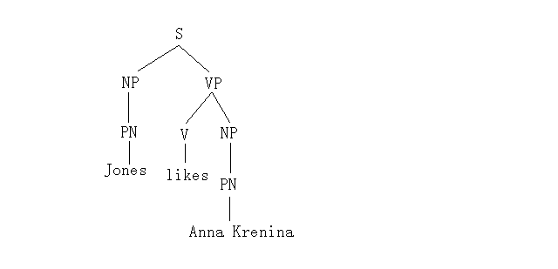
用到的规则有：
1、$S→\text{NP} \text{VP}$
2、$\text{VP}→V \text{NP}$
3、$\text{NP}→\text{PN}$
于是整个句子的派生过程动态表示为：

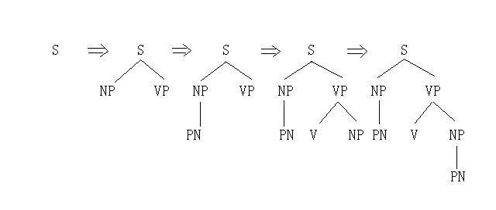
为了完成整个句子的派生步骤，我们还需要能够将词汇嵌入派生树末端的规则。这条规则叫做词项嵌入规则。词项嵌入规则给出了一些特殊的关于词项的分类方法。例如：
$\text{PN}→\text{Jones}$, Smith , Mary , …
$V→$likes , loves , arises , …
有了词项嵌入规则我们就能将右边的词项按照类别放进派生的结构中，组成句子了。于是，给定一些词汇和规则，我们就能生成相应的一些句子。当然，想要把自然语言中所有的句子都用类似的方法表示出来，仅有这些规则是远远不够的。英语中有性、数、格、时、体、态等众多区分，我们详细介绍一下数在规则中的体现方式。下面我们再来看一个句子。
2、Jones and Smith like Anna Karenina.
首先需要一条规则：
$$\text{NP}→\text{NP} \text{and} \text{NP}$$
为了能体现出数在规则中的制约，我们在相关词汇类别的右下角标注是单数(single)还是复数(plur)。如：
$${\text{VP}}_{\text{sin}g}→V_{\text{sin}g} {\text{NP}}_{\text{sin}g}$$
$${\text{VP}}_{\text{sin}g}→V_{\text{sin}g} {\text{NP}}_{\text{plur}}$$
$${\text{VP}}_{\text{plur}}→V_{\text{plur}} {\text{NP}}_{\text{sin}g}$$
$${\text{VP}}_{\text{plur}}→V_{\text{plur}} {\text{NP}}_{\text{plur}}$$
为了方便，还可以把上述四条简写成一种模式，如：
$${\text{VP}}_{\text{Num}=α}→V_{\text{Num}=α} {\text{NP}}_{\text{Num}=β}$$
其中，$α$和$β$可以选择任意自然数。
还需要加注了下标的新词类的集合，如：
V_{plur}$→$like, love, own,…
${\text{NP}}_{\text{plur}}→$books, women,…
将前面提到的规则都做这样的处理之后，我们就能得到句子2的派生图：
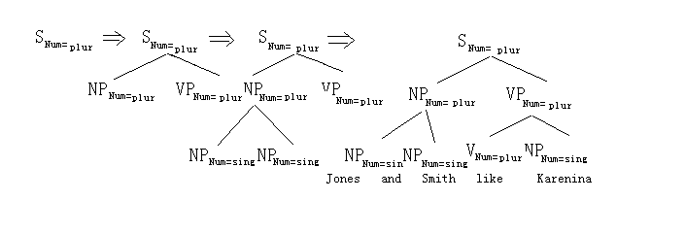
下面我们将常用的规则和词类做一个列表：

(PS 1) $S_{\text{Num}=α}→{\text{NP}}_{\left[\begin{matrix}\text{Num}=α \\ \text{Gen}=β \\ \text{Case}\text{=+}\text{nom}\end{matrix}\right]}→{\text{VP}}_{\left[\begin{matrix}\text{Num}=α \\ \text{Fin}\text{=+}\end{matrix}\right]}^{ }$

(PS 6) ${\text{VP}}_{\left[\begin{matrix}\text{Num}=α \\ \text{Fin}=β \\ \text{Gap}=γ\end{matrix}\right]}→V_{\left[\begin{matrix}\text{Num}=α \\ \text{Fin}=β \\ \text{Trans}\text{=+}\end{matrix}\right]} {\text{NP}}_{\left[\begin{matrix}\text{Num}=γ \\ \text{Gen}=δ \\ \text{Case}=−\text{nom} \\ \text{Gap}=γ\end{matrix}\right]}$

(PS 7) ${\text{VP}}_{}$

(PS 10) ${\text{NP}}_{\left[\begin{matrix}\text{Num}=α \\ \text{Gen}=β\end{matrix}\right]}→{\text{PN}}_{\left[\begin{matrix}\text{Num}=α \\ \text{Gen}=β\end{matrix}\right]}$

(PS 11) ${\text{NP}}_{\left[\begin{matrix}\text{Num}=\text{plur} \\ \text{Case}=γ \\ \text{Gen}=β\end{matrix}\right]}→{\text{PRO}}_{\left[\begin{matrix}\text{Num}=\text{plur} \\ \text{Case}=γ \\ \text{Gen}=β\end{matrix}\right]}$

(PS 12) ${\text{NP}}_{\left[\begin{matrix}\text{Num}=\text{plur} \\ \text{Gen}=β \\ \text{Case}=γ\end{matrix}\right]}→{\text{NP}}_{\left[\begin{matrix}\text{Num}=δ \\ \text{Gen}=ε \\ \text{Case}=γ\end{matrix}\right]} \text{and} {\text{NP}}_{\left[\begin{matrix}\text{Num}=η \\ \text{Gen}=θ \\ \text{Case}=γ\end{matrix}\right]}$
一些词项嵌入规则：以代词的嵌入规则为例：

1、${\text{PRO}}_{\left[\begin{matrix}\text{Num}=\text{sin}g \\ \text{Gen}=\text{male} \\ \text{Case}\text{=+}\text{nom}\end{matrix}\right]}→\text{he}$
2、${\text{PRO}}_{\left[\begin{matrix}\text{Num}=\text{sin}g \\ \text{Gen}=\text{male} \\ \text{Case}=−\text{nom}\end{matrix}\right]}→$him
3、${\text{PRO}}_{\left[\begin{matrix}\text{Num}=\text{sin}g \\ \text{Gen}=\text{fem} \\ \text{Case}\text{=+}\text{nom}\end{matrix}\right]}→$she
4、${\text{PRO}}_{\left[\begin{matrix}\text{Num}=\text{sin}g \\ \text{Gen}=\text{fem} \\ \text{Case}=−\text{nom}\end{matrix}\right]}→\text{her}$
5、${\text{PRO}}_{\left[\begin{matrix}\text{Num}=\text{sin}g \\ \text{Gen}=−\text{hum} \\ \text{Case}={−\text{nom}}/{+\text{nom}}\end{matrix}\right]}→\text{it}$
6、${\text{PRO}}_{\left[\begin{matrix}\text{Num}=\text{plur} \\ \text{Gen}={{\text{male}}/{\text{fem}}}/{−\text{hum}} \\ \text{Case}\text{=+}\text{nom}\end{matrix}\right]}→\text{they}$

7、${\text{PRO}}_{\left[\begin{matrix}\text{Num}=\text{plur} \\ \text{Gen}={{\text{male}}/{\text{fem}}}/{−\text{hum}} \\ \text{Case}=−\text{nom}\end{matrix}\right]}→\text{them}$
句子的语法构成并不是语义学研究的重点，但却是非常重要的基础，以后我们所要研究的语义学问题都将从这里出发。

